План вычислений.
1. Выбираю какую-то формулу для ширины уровня Г.
Сейчас в программе используется такая формула: Г=0.08meV*Sqrt(B)
2. Меняю значения магнитного поля B и для каждого значения B:
3. Считаю ширину уровня Г.
4. По ширине Г нахожу соответствующую плотность D(E). В качестве плотности состояний D(E) берется функция:
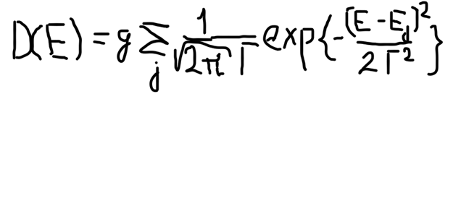

Здесь E_{j} – j-ый уровень Ландау, g – кратность вырождения уровня Ландау (формулы для них в программе есть) . Обращаю внимание, D – функция энергии Е, а магнитное поле И – параметр (т.е. функция двух переменных по сути).
5. С данным D(E) решаю интегральное уравнение, чтобы найти значение химического потенциала μ. В чем суть этого интегрального уравнения - из определения плотности состояний D(E) следует, что полное число N электронов находится по формуле:
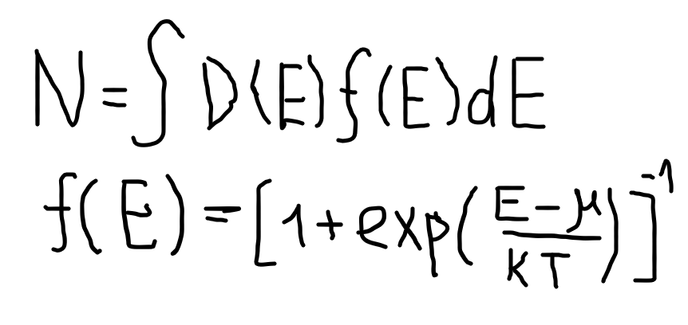
Здесь f(E) – функция Ферми-Дирака, N – должна быть константа (Nstruct в программе) для всех значений B – т.е. нужно найти такую функцию μ(B), чтобы интеграл был постоянен. Решаю я это интегральное уравнение методом перебора (это цикл по mu), начиная от некого приближенного теоретического значения E_{F}:
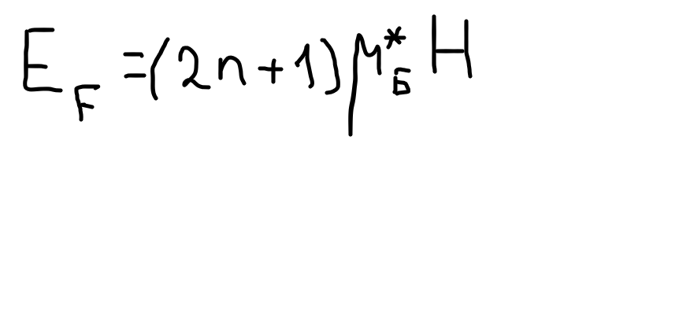
6. Найдя подходящий химический потенциал μ, считаю термодинамический потенциал Ω по формуле:
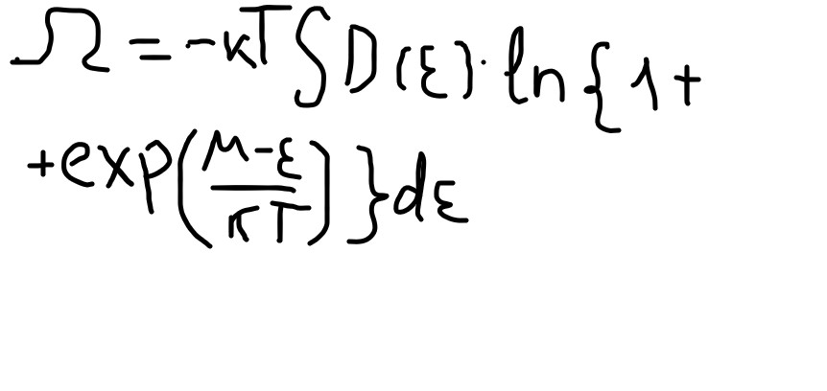
7. Найдя термодинамический потенциал для каждого значения поля Н, считаю магнитный момент: M=-dΩ/dH.
Цель работы – найти такую формулу для ширины уровня Г, чтобы график M(B) походил на экспериментальный.

